**Zoombie Shooter – 2D Game By Unity**

1. Tạo dự án: New Project -> 2D URP
2. Tạo Sprite: Cắt Assets

* Sprite Mode: Multiple
* Chọn Sprite Editor -> Slice -> Apply

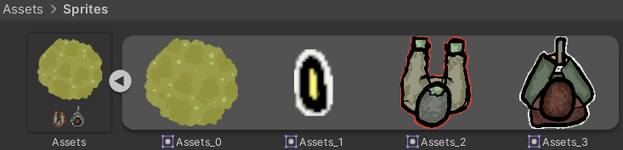

1. Thiết lập Scene Gameplay:

* Game -> Tại Free Aspect -> + -> Type: Aspect Ratio

1. Thiết lập Ground:

* Tại Hirarchy: Create Empty -> Chứa các Assets Ground

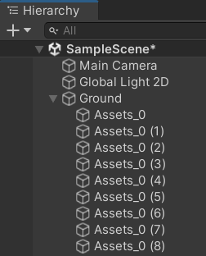

* Sorting Layer -> Add Sorting Layer -> Layer 0: BackGround

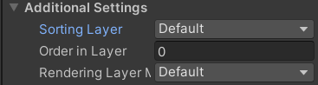 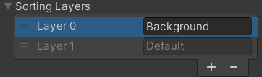

1. Thiết lập các Object

* Player: + Rigidbody 2D: Gravity Scale = 0

+ Circle Collider 2D

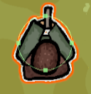

+ Tạo Gun Point (điểm đạn bắn ra)

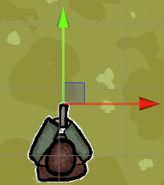

+ Script: Player.cs

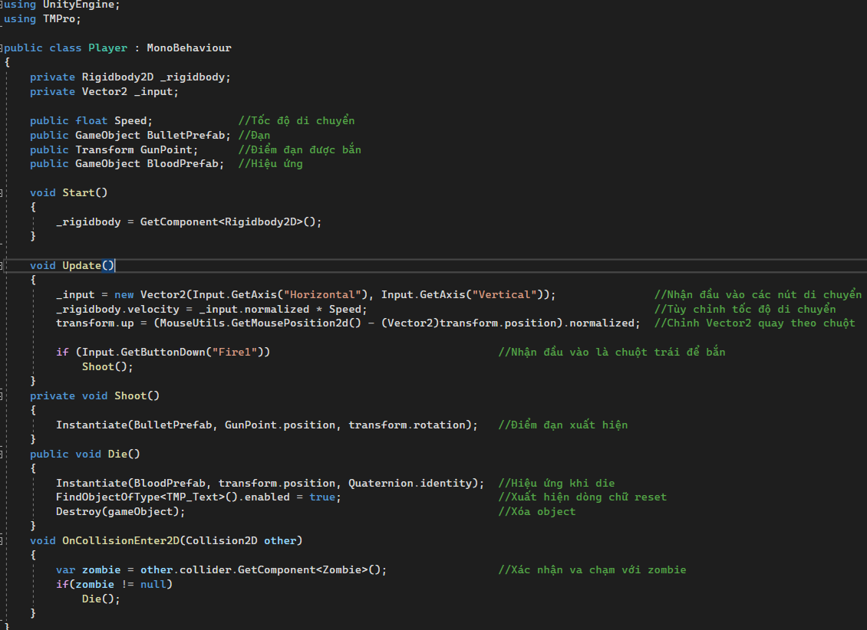

+ Script: MouseUtils.cs

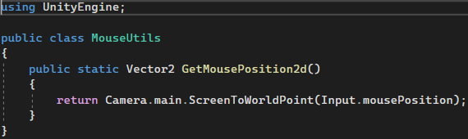

* Bullet (Đạn) Prefab: + Rigidbody 2D: Gravity Scale = 0

+ Box Collider 2D

+ Tạo đường đạn bắn:

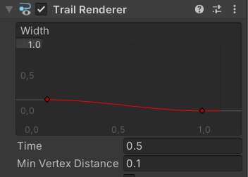 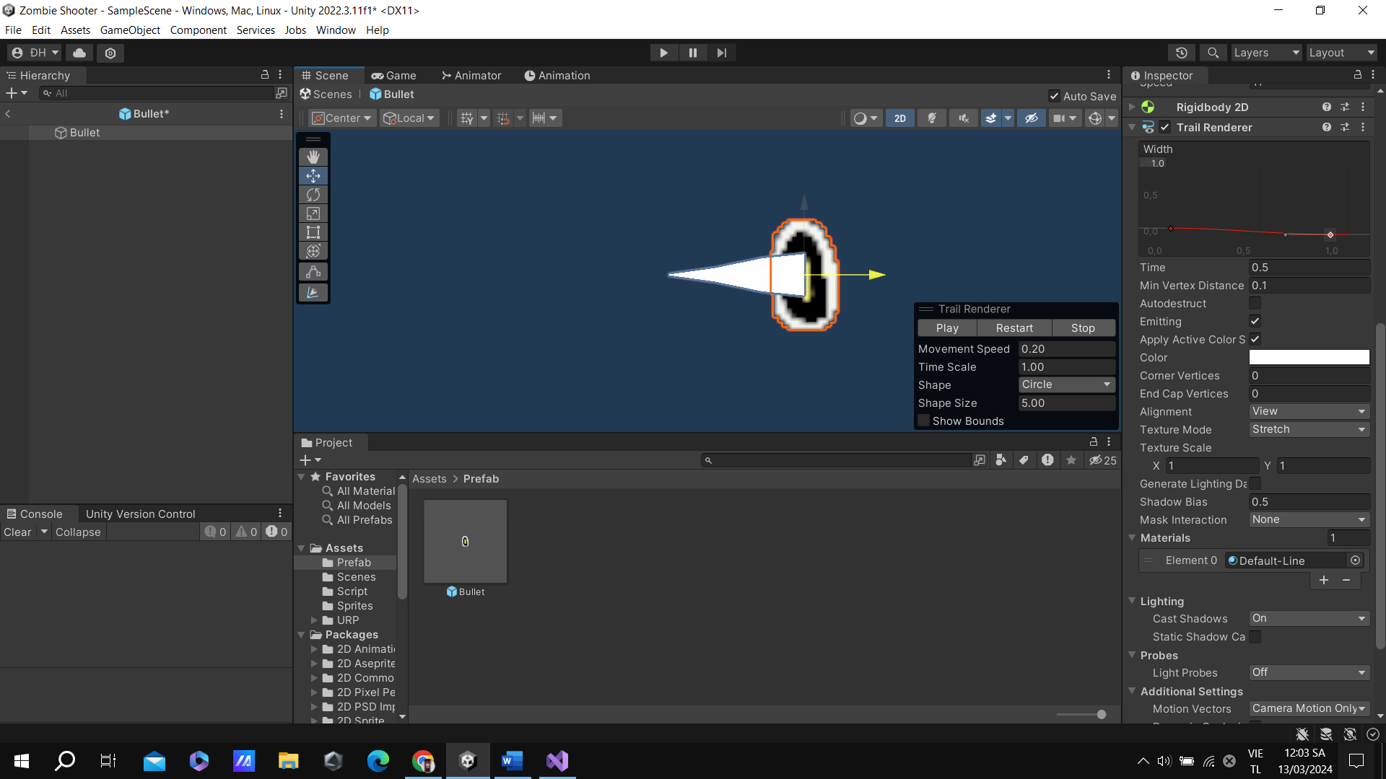

+ Script: Bullet.cs

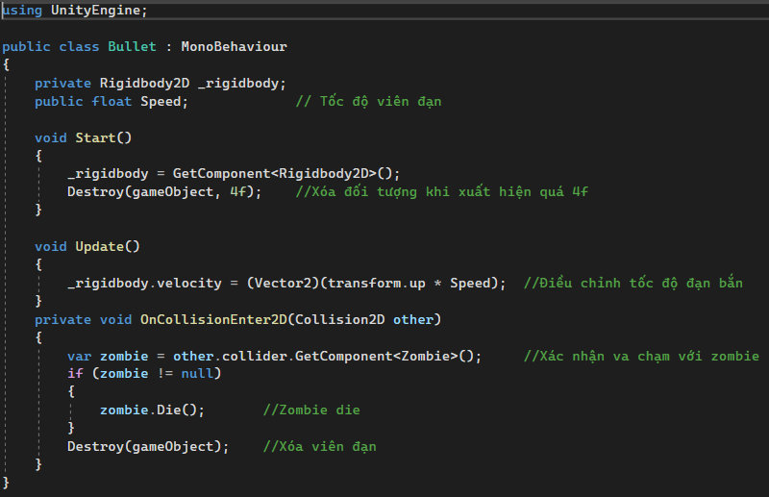

* Zombie Prefab: + Rigidbody 2D: Gravity Scale = 0

+ Circle Collider 2D

+ Script: Zombie.cs

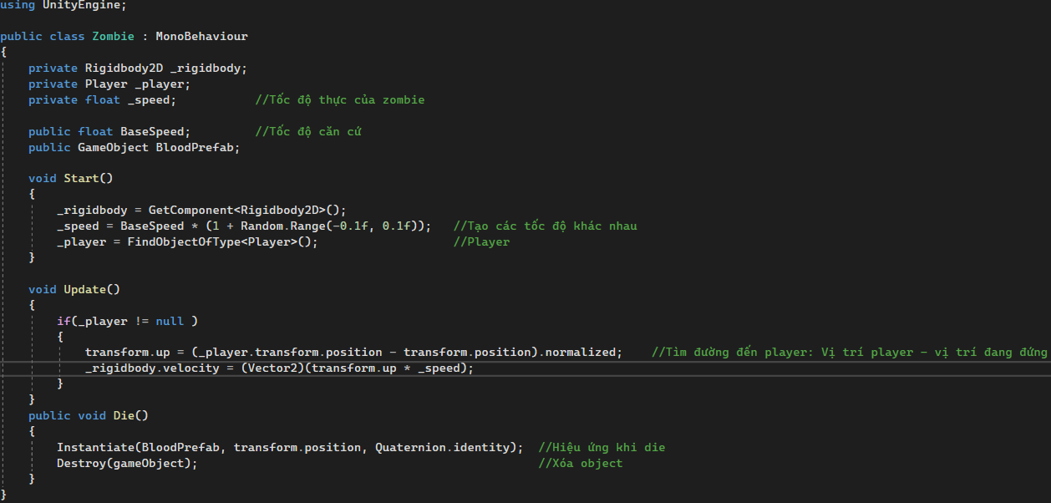

1. Tạo Game UI: nút RESET

* Tại Hierarchy: UI -> Text Mesh Pro



* Tạo nút Reset

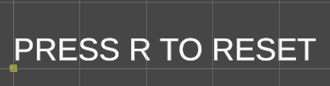

* Thêm Input Manager: Edit -> Project setting -> Input Manager

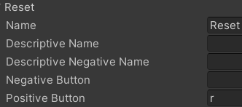

* Script: GameReset.cs

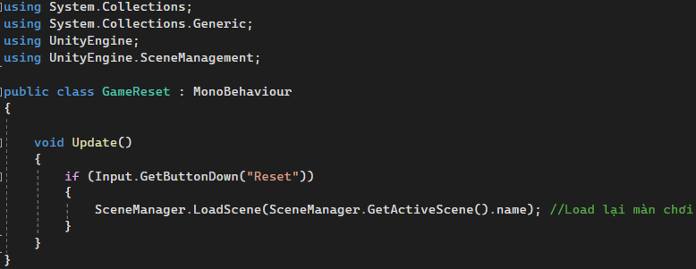

1. Tạo Spawner Zombie:

* Tạo các Spawner con bao quanh map:

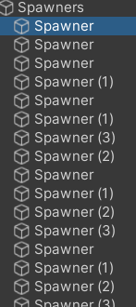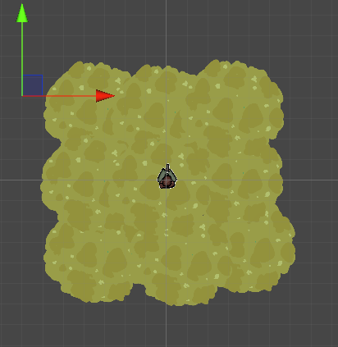 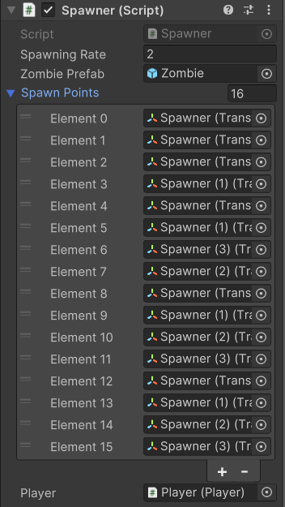

* Script: Spawner.cs

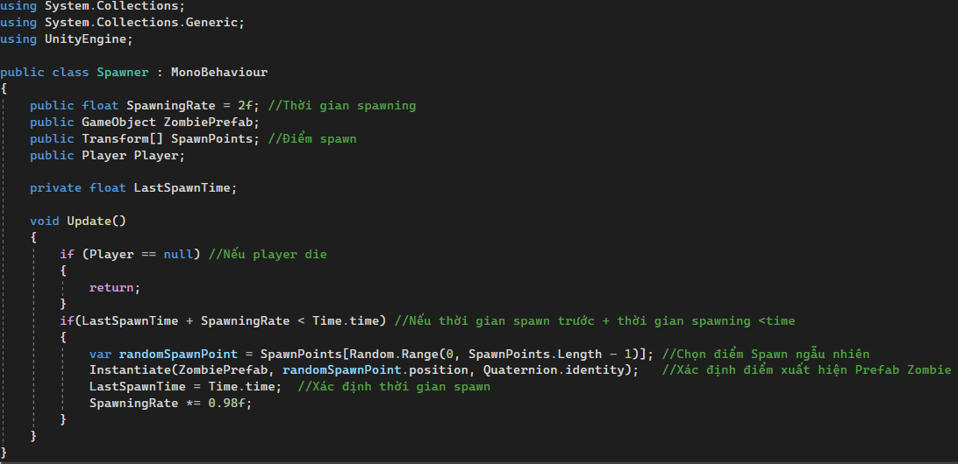

1. Tạo hiệu ứng:

* Tại Hierarchy: Effect -> Particle System Force Fields
* Tạo Sprites Blood:

